ĐẠI HỌC DUY TÂN
TRƯỜNG ĐẠI HỌC KHOA HỌC MÁY TÍNH
KHOA CÔNG NGHỆ THÔNG TIN
-----🙞🙞🕮🙜🙜-----


Tên đề tài:
THIẾT KẾ VÀ PHÁT TRIỂN HỆ THỐNG QUẢN LÝ VÀ ĐIỀU PHỐI NGUỒN LỰC TÌNH NGUYỆN VIÊN TRỰC TUYẾN TÍCH HỢP MÔ HÌNH HỖ TRỢ RA QUYẾT ĐỊNH

(TÓM TẮT BÁO CÁO DOCUMENT)
KHÓA LUẬN TỐT NGHIỆP
GIẢNG VIÊN HƯỚNG DẪN:
Th.S. Huỳnh Hải Thiên
Th.S. Trần Huệ Chi
NHÓM SINH VIÊN THỰC HIỆN:
- Huỳnh Như Quốc - 28211106754
- Trần Ngọc Huy - 28211352305
- Dương Ngọc Xuân Mai - 28203503086
- Kiều Phước Thịnh - 28219101715
- Nguyễn Minh Hoàng - 28211126155

Đà Nẵng, 5 - 2026
THÔNG TIN DỰ ÁN
Tên dự án | Thiết kế và phát triển hệ thống quản lý và điều phối nguồn lực tình nguyện viên trực tuyến tích hợp mô hình hỗ trợ ra quyết định
Thời gian bắt đầu | 12/03/2026 | Thời gian kết thúc | 15/05/2026
Khoa | Khoa Công Nghệ Thông Tin
Giáo viên hướng dẫn | - Th.S. Huỳnh Hải Thiên  - Sđt: 0905831177  - Email: thienhh@techzen.vn  - Th.S. Trần Huệ Chi  - Sđt: 0983751077  - Email: tranhuechidt@gmail.com
Chủ sở hữu dự án & Chi tiết liên hệ | Trần Ngọc Huy  Email: tranngochuy5@ dtu.edu.vn  SĐT: 0373462209
Quản lý dự án & Scrum Master | Trần Ngọc Huy | tranngochuy5@ dtu.edu.vn |  | 0373462209
Thành viên nhóm | Huỳnh Như Quốc | huynhnhuquoc@dtu.edu.vn |  | 0777960369
 | Dương Ngọc Xuân Mai | duongnxuanmai@dtu.edu.vn |  | 0708043747
 | Kiều Phước Thịnh | kieuphuocthinh@dtu.edu.vn |  | 0896042307
 | Nguyễn Minh Hoàng | nguyenminhhoang21@dtu.edu.vn |  | 0799347721

TÊN TÀI LIỆU
Tiêu đề tài liệu | TÓM TẮT BÁO CÁO Document
Tác giả | Nguyễn Minh Hoàng
Vai trò | Thành viên
Ngày | 12/05/2026 | Tên tệp: | TÓM TẮT BÁO CÁO.docx
URL
Truy cập | Khoa CNTT

LỊCH SỬ CHỈNH SỬA TÀI LIỆU
Phiên bản | Người chỉnh sửa | Ngày | Ghi chú
1.0 | Nguyễn Minh Hoàng | 12/05/2026 | Tạo tài liệu
1.1 | Nguyễn Minh Hoàng | 13/05/2026 | Hoàn thiện tài liệu

PHÊ DUYỆT TÀI LIỆU
GVHD | Th.S. Huỳnh Hải Thiên | Chữ ký
 |  | Ngày
 | Th.S. Trần Huệ Chi | Chữ ký
 |  | Ngày
Chủ sở hữu | Trần Ngọc Huy | Chữ ký
 |  | Ngày
Scrum master | Trần Ngọc Huy | Chữ ký
 |  | Ngày
Thành Viên | Huỳnh Như Quốc | Chữ Ký
 |  | Ngày
 | Dương Ngọc Xuân Mai | Chữ Ký
 |  | Ngày
 | Kiều Phước Thịnh | Chữ Ký
 |  | Ngày
 | Nguyễn Minh Hoàng | Chữ Ký
 |  | Ngày

MỤC LỤC
LỜI CẢM ƠN 1
1 PHẦN MỞ ĐẦU 2
1.1 Lý do chọn đề tài 2
1.2 Mục tiêu dự kiến 3
1.3 Hạng mục 3
1.4 Ý nghĩa khoa học và thực tiễn 5
2 TỔNG QUAN VỀ HỆ THỐNG 6
2.1 UseCase Tổng quát 6
2.2 Mô tả tổng quan hệ thống 7
2.2.1 Sơ đồ phân cấp chức năng hệ thống 7
2.2.2 Bảng chức năng và độ ưu tiên 7
3 USER INTERFACE DESIGN 9
3.1 Giao diện Trang chủ (Chưa đăng nhập) 9
3.2 Giao diện Đăng Ký 11
3.3 Giao diện Đăng nhập 12
3.4 Giao diện Quên mật khẩu 13
3.5 Giao diện Trang chủ (Đã đăng nhập) 15
3.6 Giao diện Danh sách chiến dịch 18
4 CƠ SỞ DỮ LIỆU 20
5 DEMO CHƯƠNG TRÌNH 21
5.1 Định hướng giải quyết bài toán 21
5.2 Hoàn thiện ứng dụng 22
5.2.1 Giao diện Trang chủ(chưa đăng nhập) 22
5.2.2 Giao diện Đăng ký 23
5.2.3 Giao diện Đăng nhập 26
5.2.4 Giao diện Quên mật khẩu 27
5.2.5 Giao diện Trang chủ (đã đăng nhập) 28
5.2.6 Giao diện Danh sách chiến dịch 29
KẾT LUẬN 30

DANH MỤC BẢNG
Bảng 2.2.2 : Chức năng và độ ưu tiên 8
Bảng 3.1 : Đặc tả giao diện trang chủ (Chưa đăng nhập) 11
Bảng 3.2 : Đặc tả giao diện Đăng Ký 12
Bảng 3.3 : Đặc tả giao diện Đăng nhập 13
Bảng 3.4 : Đặc tả giao diện Quên mật khẩu 14
Bảng 3.5 : Đặc tả giao diện trang chủ (Đã đăng nhập) 17
Bảng 3.6 : Đặc tả giao diện Danh sách chiến dịch 19

DANH MỤC HÌNH ẢNH
Hình ảnh 2.1 : Sơ đồ Usecase tổng quát 6
Hình ảnh 2.2.1 : Sơ đồ phân cấp chức năng hệ thống 7
Hình ảnh 3.1 : UI trang chủ (Chưa đăng nhập) 9
Hình ảnh 3.2 : UI Đăng Ký 11
Hình ảnh 3.3 : UI Đăng nhập 12
Hình ảnh 3.4 : UI Quên mật khẩu 14
Hình ảnh 3.5 : UI trang chủ (Đã đăng nhập) 15
Hình ảnh 3.6 : UI Danh sách chiến dịch 18
Hình ảnh 4: Database hệ thống 20
Hình ảnh 5.2.1: Giao diện trang chủ(chưa đăng nhập) 22
Hình ảnh 5.2.2.1: Giao diện Đăng ký (Bước 1) 23
Hình ảnh 5.2.2.2: Giao diện Đăng ký (Bước 2) 24
Hình ảnh 5.2.2.3: Giao diện Đăng ký (Bước 3) 25
Hình ảnh 5.2.3: Giao diện Đăng nhập 26
Hình ảnh 5.2.4: Giao diện quên mật khẩu 27
Hình ảnh 5.2.5: Giao diện Trang chủ (đã đăng nhập) 28
Hình ảnh 5.2.6: Giao diện Danh sách chiến dịch 29

LỜI CẢM ƠN
Trong suốt quá trình thực hiện đồ án, nhóm chúng em đã may mắn có được sự hỗ trợ, giúp đỡ từ phía thầy cô, bạn bè, gia đình. Với lòng biết ơn sâu sắc nhất, em xin gửi đến quý Thầy Cô ở khoa CNTT trường Đại học Duy Tân và quý anh chị ở công ty Techzen lời cảm ơn chân thành nhất, vì những tâm huyết và thời gian mà quý Thầy Cô và anh chị công ty đã bỏ ra để truyền đạt lại vốn kiến thức quý báu cho chúng em trong suốt quãng thời gian học tại trường và thực tập tại công ty.
Chúng em xin gửi lời cảm ơn đặc biệt đến cô Trần Huệ Chi và anh Huỳnh Hải Thiên với vai trò là giảng viên hướng dẫn, đã tận tâm chỉ bảo cho chúng em qua từng buổi học hướng dẫn tại trường và ở công ty cũng như trả lời mọi thắc mắc khi chúng em cần. Một lần nữa chúng em xin chân thành cảm ơn.
Chúng em rất mong nhận được những ý kiến đóng góp thẳng thắn của các thầy cô để kiến thức của em trong lĩnh vực này đươc hoàn thiện hơn. Sau cùng, em xin chúc quý Thầy Cô thật dồi dào sức khỏe để có thể tiếp tục sứ mệnh cao đẹp trên con đường truyền đạt kiến thức cho thế hệ mai sau.
Đà Nẵng, ngày 15 tháng 05 năm 2026
Đại diện nhóm

PHẦN MỞ ĐẦU

Lý do chọn đề tài
- Trong bối cảnh hiện nay, các hoạt động tình nguyện và công tác xã hội ngày càng phát triển mạnh mẽ cả về quy mô lẫn số lượng người tham gia. Đặc biệt tại các tổ chức cộng đồng, trường đại học và các tổ chức phi lợi nhuận, nhu cầu quản lý và điều phối hiệu quả nguồn lực tình nguyện viên đang trở thành một bài toán quan trọng.
- Tuy nhiên, thực tế cho thấy phần lớn các tổ chức vẫn áp dụng phương pháp quản lý thủ công hoặc sử dụng các công cụ đơn giản như bảng tính rời rạc. Điều này dẫn đến nhiều hạn chế đáng kể như: khó khăn trong việc xác định tình nguyện viên phù hợp với từng nhiệm vụ, chưa khai thác tối đa năng lực cá nhân, tốn nhiều thời gian trong quá trình điều phối, và thiếu cơ chế đánh giá hiệu quả hoạt động một cách chính xác và minh bạch.
- Bên cạnh đó, với sự phát triển nhanh chóng của công nghệ thông tin, đặc biệt là lĩnh vực trí tuệ nhân tạo (Artificial Intelligence - AI), hệ thống gợi ý (Recommendation System) và các kỹ thuật xử lý ngôn ngữ tự nhiên (NLP), nhiều giải pháp thông minh đã được áp dụng thành công trong việc phân tích dữ liệu và hỗ trợ ra quyết định trong các lĩnh vực như thương mại điện tử, giáo dục và quản lý nguồn lực. Các công nghệ này cho phép tự động hóa quá trình đánh giá, so khớp và đề xuất phương án tối ưu dựa trên dữ liệu thực tế.
- Xuất phát từ những hạn chế trong thực tiễn và tiềm năng ứng dụng của công nghệ hiện đại, việc nghiên cứu và phát triển một hệ thống quản lý và điều phối tình nguyện viên tích hợp AI là hết sức cần thiết. Do đó, đề tài “Thiết kế và phát triển hệ thống quản lý và điều phối nguồn lực tình nguyện viên trực tuyến tích hợp mô hình hỗ trợ ra quyết định” được lựa chọn nhằm xây dựng một giải pháp công nghệ có khả năng tối ưu hóa việc phân bổ nguồn lực, nâng cao hiệu quả tổ chức hoạt động tình nguyện và hỗ trợ ra quyết định một cách khoa học, chính xác.

Mục tiêu dự kiến
- Mục tiêu tổng thể của dự án là thiết kế và phát triển một hệ thống phần mềm hỗ trợ quản lý và điều phối nguồn lực tình nguyện viên một cách hiệu quả, chính xác, minh bạch và có khả năng ứng dụng thực tế cao.
- Cụ thể, dự án hướng đến các mục tiêu sau:
- Xây dựng hệ thống quản lý tập trung cho phép lưu trữ và xử lý thông tin tình nguyện viên, chiến dịch tình nguyện và các dữ liệu liên quan (kỹ năng, kinh nghiệm, đánh giá, phản hồi).
- Hỗ trợ tự động hóa quá trình phân công và điều phối tình nguyện viên dựa trên các tiêu chí phù hợp (kỹ năng, vị trí, thời gian rảnh).
- Ứng dụng AI để xây dựng Hệ thống gợi ý (Recommendation System) giúp đề xuất chiến dịch phù hợp cho tình nguyện viên và gợi ý tình nguyện viên phù hợp cho nhà tổ chức.
- Triển khai mô-đun AI Trust & Risk Evaluation sử dụng LightGBM (Trust Score), Isolation Forest (bất thường), NLP/TF-IDF (rủi ro nội dung) và SHAP (giải thích) để hỗ trợ kiểm duyệt viên đưa ra quyết định duyệt chiến dịch một cách có căn cứ.
- Xây dựng quy trình kiểm duyệt minh bạch: kiểm tra luật nghiệp vụ bắt buộc (rule-based validation), chấm điểm độ tin cậy (trust scoring), phát hiện bất thường (anomaly detection) và phân tích nội dung (content analysis) hoạt động phối hợp.
- Tối ưu hóa việc sử dụng nguồn lực, giảm thiểu thời gian và công sức trong quy trình kiểm duyệt thủ công.
- Xây dựng hệ thống có khả năng mở rộng và dễ dàng triển khai trong thực tế.

Hạng mục
- Kỹ thuật phát triển
- Nền tảng: Ứng dụng web (Web-based Application)
- Kiến trúc: Client – Server
- Công nghệ sử dụng
- Frontend: Vue.js 3 (Composition API)
- Backend chính: PHP + Laravel 12 Framework (RESTful API, Gateway đến ML Service)
- ML Service: Python + FastAPI (cổng 8001) — phục vụ đánh giá độ tin cậy & rủi ro chiến dịch
- Cơ sở dữ liệu: MySQL (dùng chung giữa Laravel và ML Service, ML Service chỉ có quyền đọc)
- API: RESTful API
- Recommendation System: Tính toán gợi ý chiến dịch phù hợp cho tình nguyện viên
- AI Trust & Risk Evaluation: Mô-đun ML-based hỗ trợ kiểm duyệt chiến dịch
- Các thư viện và công cụ ML/AI
- LightGBM v4.4.0: Gradient Boosting model cho Campaign Trust Score và Volunteer Trust Score
- scikit-learn: Isolation Forest (phát hiện bất thường), Logistic Regression (phân tích rủi ro nội dung - TF-IDF), Isotonic Regression (probability calibration)
- SHAP: Giải thích kết quả AI (feature contribution, TreeExplainer)
- MLflow: Theo dõi thí nghiệm, quản lý phiên bản model (Model Registry)
- Pydantic v2: Validation dữ liệu đầu vào/đầu ra của ML Service
- pandas / numpy: Xử lý dữ liệu và feature engineering
- Quy trình phát triển
- Áp dụng phương pháp Agile với mô hình Scrum
- Môi trường triển khai
- Trình duyệt web: Chrome, Firefox
- Server: XAMPP / Apache (Laravel)
- Containerization: Docker + docker-compose (cho ML Service và MLflow Server)
- Công cụ phát triển: VSCode, GitHub
- Các ràng buộc khác
- Nguồn lực: 5 người.
- Kinh phí: Hạn chế.
- Thời gian: Dự án hoàn thành sau 2,5 tháng.

Ý nghĩa khoa học và thực tiễn
- Xây dựng một hệ thống phần mềm dạng ứng dụng web nhằm hỗ trợ toàn diện cho việc quản lý, tổ chức và điều phối các hoạt động tình nguyện.
- Vận dụng công nghệ vào việc xây dựng một giải pháp công nghệ có khả năng tối ưu hóa việc phân bổ nguồn lực, nâng cao hiệu quả tổ chức hoạt động tình nguyện và hỗ trợ ra quyết định một cách khoa học, chính xác.
- Tiết kiệm thời gian phân bổ tài nguyên hợp lí

TỔNG QUAN VỀ HỆ THỐNG

UseCase Tổng quát
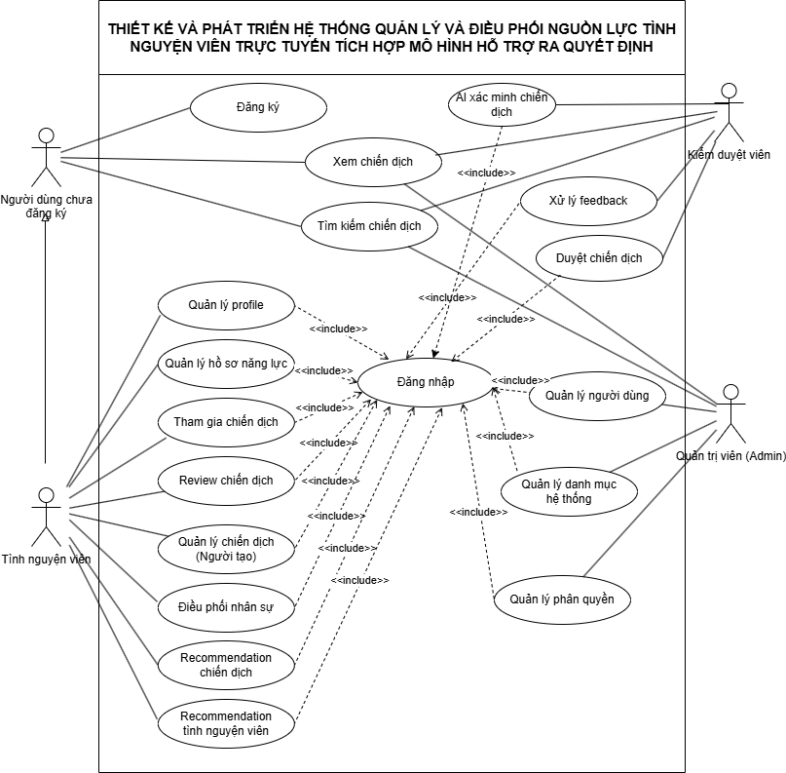
Hình ảnh 2.1 : Sơ đồ Usecase tổng quát

Mô tả tổng quan hệ thống

Sơ đồ phân cấp chức năng hệ thống
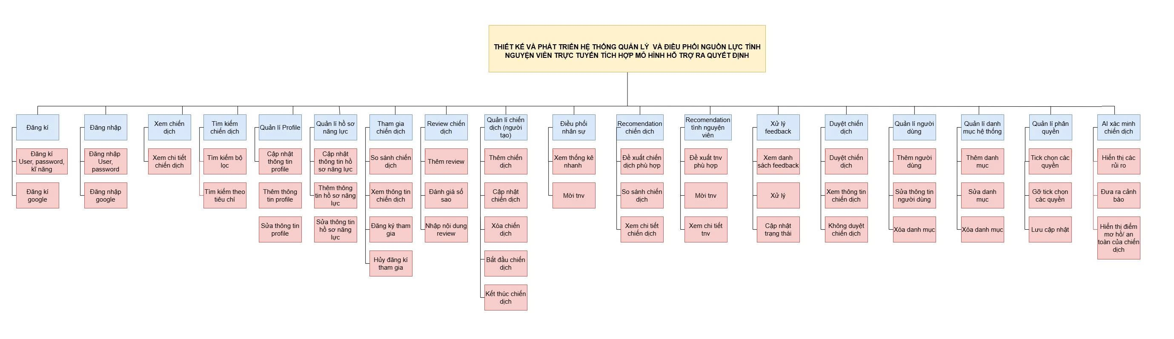
Hình ảnh 2.2.1 : Sơ đồ phân cấp chức năng hệ thống

Bảng chức năng và độ ưu tiên
ID User Story | Danh sách User Story | Độ ưu tiên
US 01 | Đăng ký | 2
US 02 | Đăng nhập | 2
US 03 | Xem chiến dịch | 2
US 04 | Tìm kiếm chiến dịch | 1
US 05 | Quản lý profile | 1
US 06 | Quản lý hồ sơ năng lực | 1
US 07 | Tham gia chiến dịch | 1
US 08 | Review chiến dịch | 1
US 09 | Quản lý chiến dịch | 1
US 10 | Điều phối nhân sự | 1
US 11 | Recommendation chiến dịch | 1
US 12 | Recommendation TNV | 1
US 13 | Xử lí feedback | 2
US 14 | Duyệt chiến dịch | 1
US 15 | Quản lí người dùng | 1
US 16 | Quản lý danh mục hệ thống | 1
US 17 | Quản lý phân quyền | 1
US 18 | AI xác minh chiến dịch | 1
Bảng 2.2.2 : Chức năng và độ ưu tiên

USER INTERFACE DESIGN

Giao diện Trang chủ (Chưa đăng nhập)
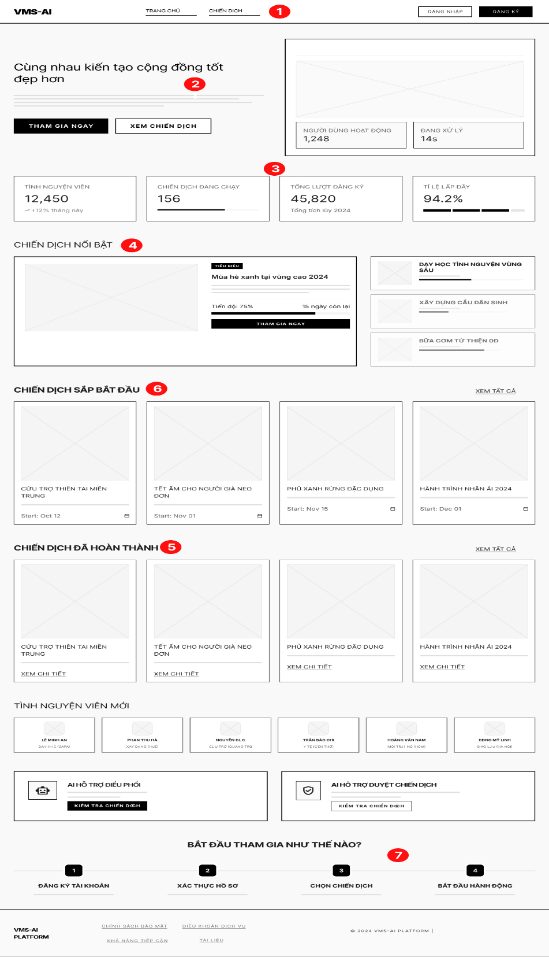
Hình ảnh 3.1 : UI trang chủ (Chưa đăng nhập)
Đặc tả:
Mục | Kiểu | Dữ liệu | Mô tả
1 | Menu | Trang chủ, Chiến dịch | Các mục chức năng chính giúp người dùng di chuyển nhanh giữa các trang của hệ thống.
2 | Section | Tiêu đề: "Cùng nhau kiến tạo cộng đồng tốt đẹp hơn". | Khối thông điệp chính kèm nút "Tham gia ngay" và "Xem chiến dịch".
3 | Stats | 45+ Tình nguyện viên, 28+ Chiến dịch, 37+ Tỉnh thành. | Hiển thị các con số chứng minh quy mô và độ tin cậy của cộng đồng.
4 | Grid | Các Card chiến dịch (Ví dụ: Hỗ trợ nạn nhân lũ lụt tại Quảng Trị). | Danh sách các hoạt động đang cần TNV tham gia gấp với đầy đủ thông tin địa điểm, thời gian và tiến độ.
5 | Grid | Các Card có nhãn "Hoàn thành" (Màu xanh lá). | Hiển thị các kết quả ý nghĩa mà cộng đồng đã đạt được trước đó.
6 | Grid | Các Card có nhãn Sắp bắt đầu | Hiển thị các chiến dịch sắp bắt đầu có thời gian bắt đầu trên góc trái của card
7 | Steps | 4 bước: Đăng ký tài khoản, Tìm chiến dịch, Đăng ký tham gia, Nhận đánh giá. | Hướng dẫn trực quan giúp người dùng mới hiểu cách thức hoạt động của hệ thống.
Bảng 3.1 : Đặc tả giao diện trang chủ (Chưa đăng nhập)

Giao diện Đăng Ký
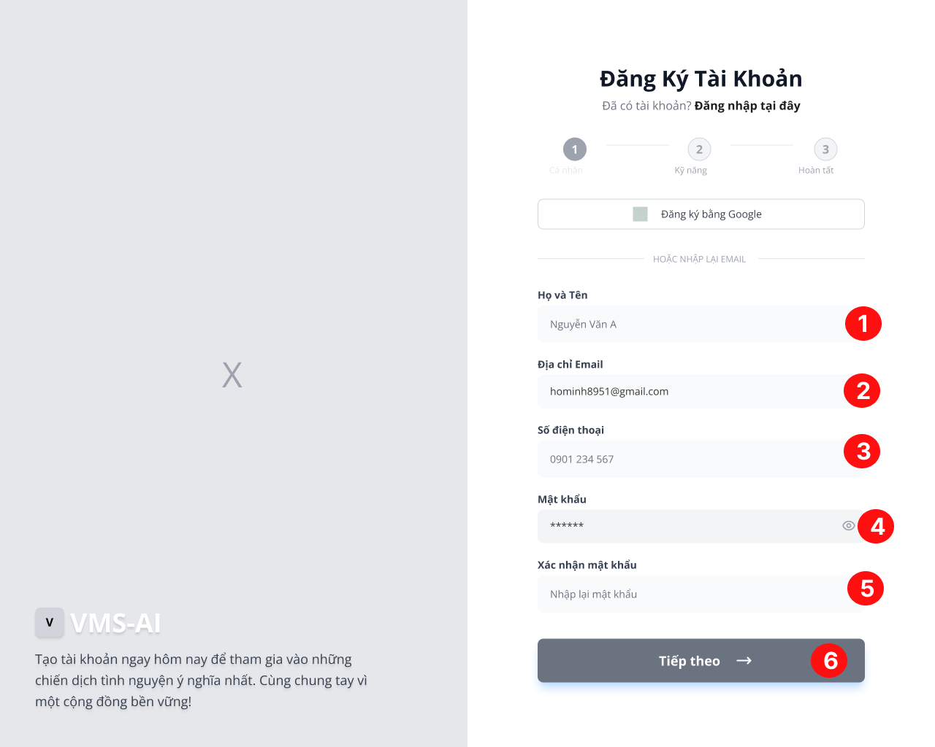
Hình ảnh 3.2 : UI Đăng Ký

Đặc tả:
Mục | Kiểu | Dữ liệu | Mô tả
1 | Input | Họ tên | Nhập Họ tên
2 | Input | email | Nhập email
3 | Input | SĐT | Nhập sđt
4 | Input | password | Nhập mật khẩu
5 | Input | password | Nhập lại mật khẩu
6 | Button | Submit | Gửi form
Bảng 3.2 : Đặc tả giao diện Đăng Ký

Giao diện Đăng nhập
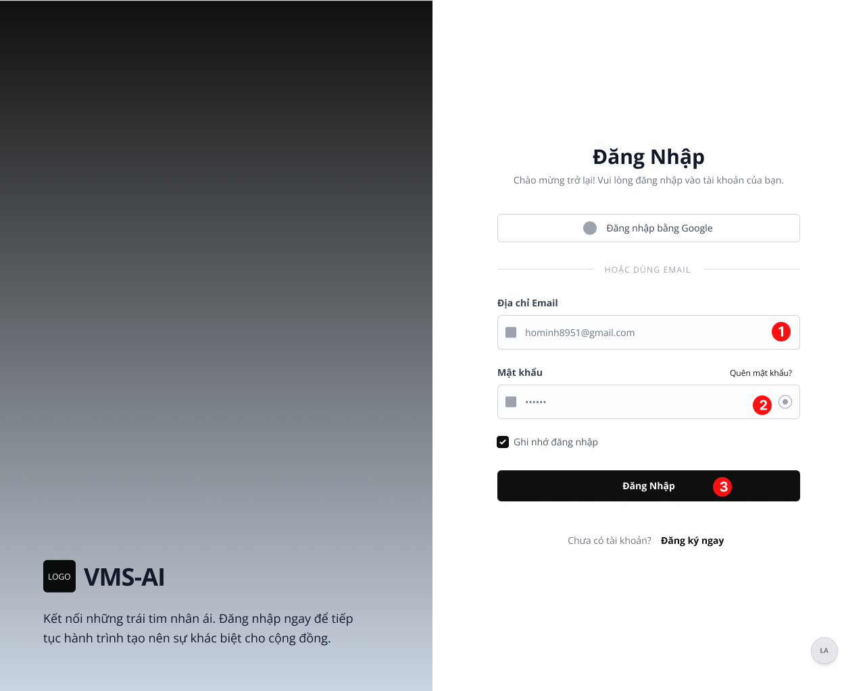
Hình ảnh 3.3 : UI Đăng nhập
Đặc tả:
Mục | Kiểu | Dữ liệu | Mô tả
1 | Input | email | Nhập email
2 | Input | password | Nhập mật khẩu
3 | Button | Submit | Đăng nhập
Bảng 3.3 : Đặc tả giao diện Đăng nhập

Giao diện Quên mật khẩu
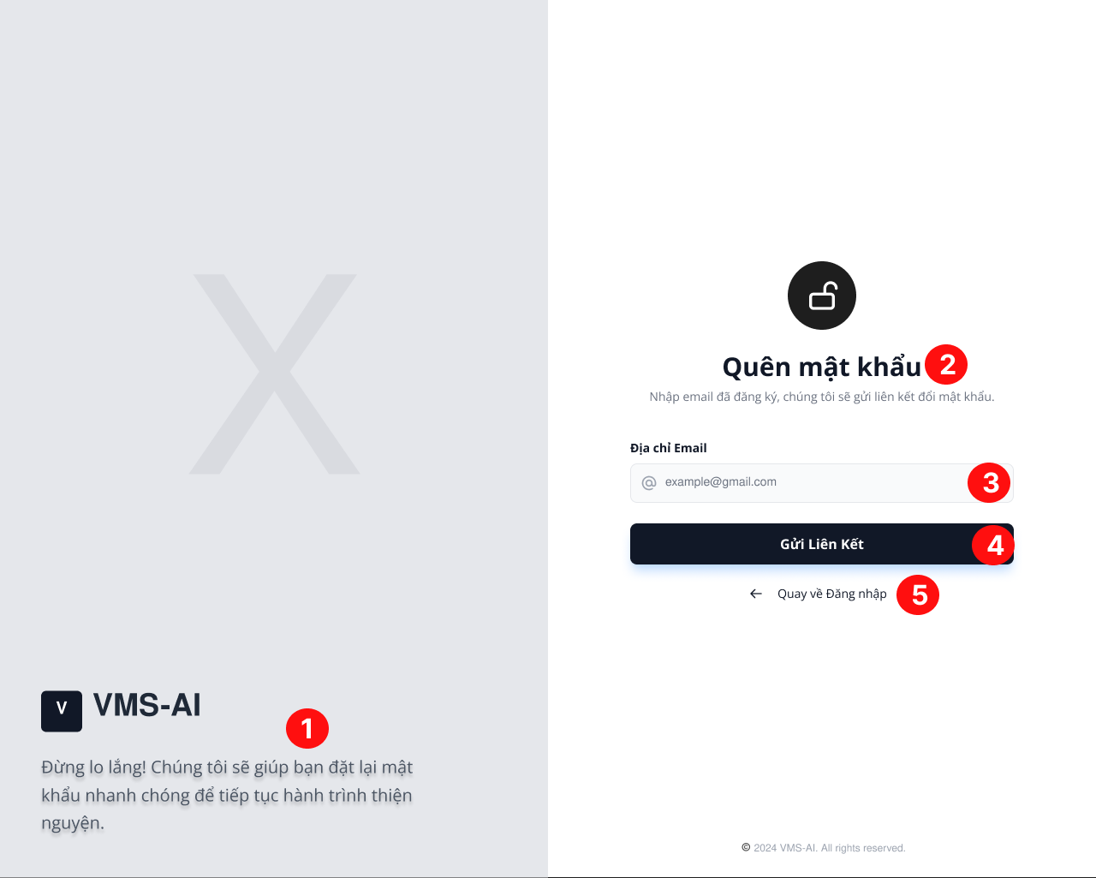
Hình ảnh 3.4 : UI Quên mật khẩu
Đặc tả:
Mục | Kiểu | Dữ liệu | Mô tả
1 | Section | "Đừng lo lắng! Chúng tôi sẽ giúp bạn...". | Khối nội dung bên trái giúp trấn an và hướng dẫn người dùng.
2 | Text | "Quên mật khẩu". | Tên chức năng của trang hiện tại.
3 | Input | Icon thư kèm placeholder "example@gmail.com". | Ô nhập liệu để người dùng cung cấp email nhận mã/liên kết.
4 | Button | "Gửi Liên Kết" (Màu xanh dương). | Nút xác nhận thực hiện gửi yêu cầu khôi phục.
5 | Link | "<- Quay về Đăng nhập". | Cho phép người dùng hủy thao tác và quay lại trang đăng nhập.
Bảng 3.4 : Đặc tả giao diện Quên mật khẩu

Giao diện Trang chủ (Đã đăng nhập)
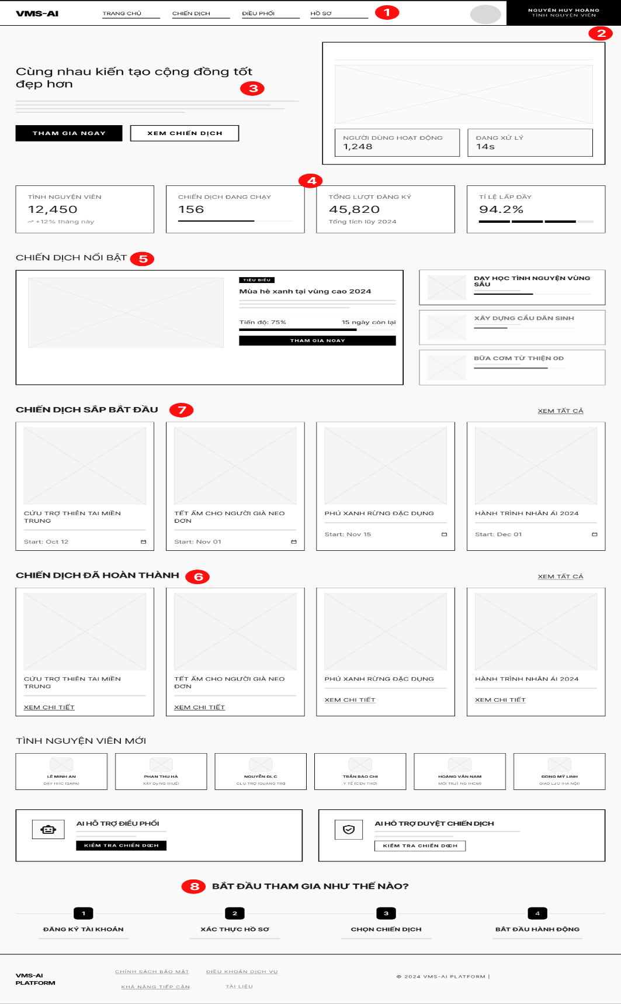
Hình ảnh 3.5 : UI trang chủ (Đã đăng nhập)

Đặc tả:
Mục | Kiểu | Dữ liệu | Mô tả
1 | Menu | Trang chủ, Chiến dịch, Điều phối, Hồ sơ. | Các mục chức năng chính giúp người dùng di chuyển nhanh giữa các trang của hệ thống.
2 | Dropdown | Ảnh đại diện, Tên "Nguyễn Minh Hoàng". | Nhận diện người dùng đang truy cập tại góc phải màn hình.
3 | Section | Tiêu đề: "Cùng nhau kiến tạo cộng đồng tốt đẹp hơn". | Khối thông điệp chính kèm nút "Tham gia ngay" và "Xem chiến dịch".
4 | Stats | 45+ Tình nguyện viên, 28+ Chiến dịch, 37+ Tỉnh thành. | Hiển thị các con số chứng minh quy mô và độ tin cậy của cộng đồng.
5 | Grid | Các Card chiến dịch (Ví dụ: Hỗ trợ nạn nhân lũ lụt tại Quảng Trị). | Danh sách các hoạt động đang cần TNV tham gia gấp với đầy đủ thông tin địa điểm, thời gian và tiến độ.
6 | Grid | Các Card có nhãn "Hoàn thành" (Màu xanh lá). | Hiển thị các kết quả ý nghĩa mà cộng đồng đã đạt được trước đó.
7 | Grid | Các Card có nhãn Sắp bắt đầu | Hiển thị các chiến dịch sắp bắt đầu có thời gian bắt đầu trên góc trái của card
8 | Steps | 4 bước: Đăng ký tài khoản, Tìm chiến dịch, Đăng ký tham gia, Nhận đánh giá. | Hướng dẫn trực quan giúp người dùng mới hiểu cách thức hoạt động của hệ thống.
Bảng 3.5 : Đặc tả giao diện trang chủ (Đã đăng nhập)

Giao diện Danh sách chiến dịch
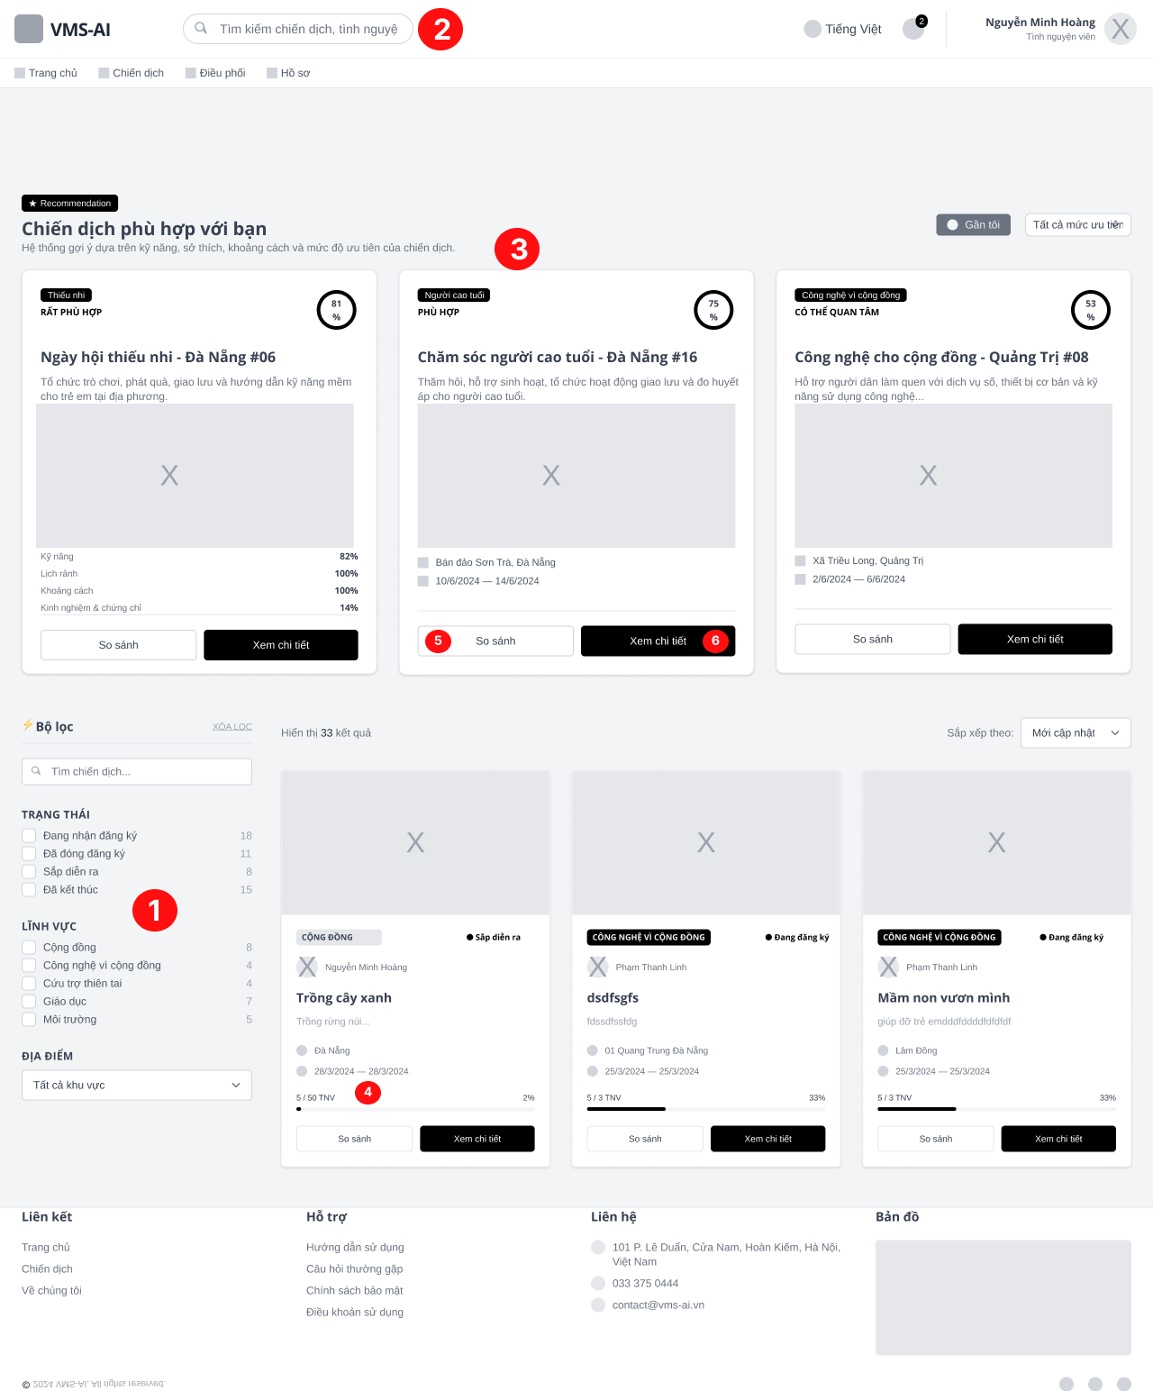
Hình ảnh 3.6 : UI Danh sách chiến dịch
Đặc tả:
Mục | Kiểu | Dữ liệu | Mô tả
1 | Sidebar | Trạng thái, Lĩnh vực, Địa điểm. | Các tùy chọn để thu hẹp phạm vi tìm kiếm (Môi trường, Giáo dục, Cứu trợ...).
2 | Input | "Tìm chiến dịch...". | Nhập từ khóa để tìm nhanh chiến dịch cụ thể.
3 | Grid | Card chiến dịch (Ảnh, Tên, Địa điểm, Thời gian). | Hiển thị tất cả chiến dịch hiện có dưới dạng thẻ bài.
4 | Progress | Ví dụ: 5 / 50 TNV (2%). | Hiển thị số lượng TNV đã đăng ký so với chỉ tiêu.
5 | Button | So sánh chiến dịch | Nút nổi bật dùng để mở form so sánh các chiến dịch
6 | Button | Xem chi tiết | Nút nổi bật dùng để mở form thông tin chi tiết chiến dịch
Bảng 3.6 : Đặc tả giao diện Danh sách chiến dịch

CƠ SỞ DỮ LIỆU
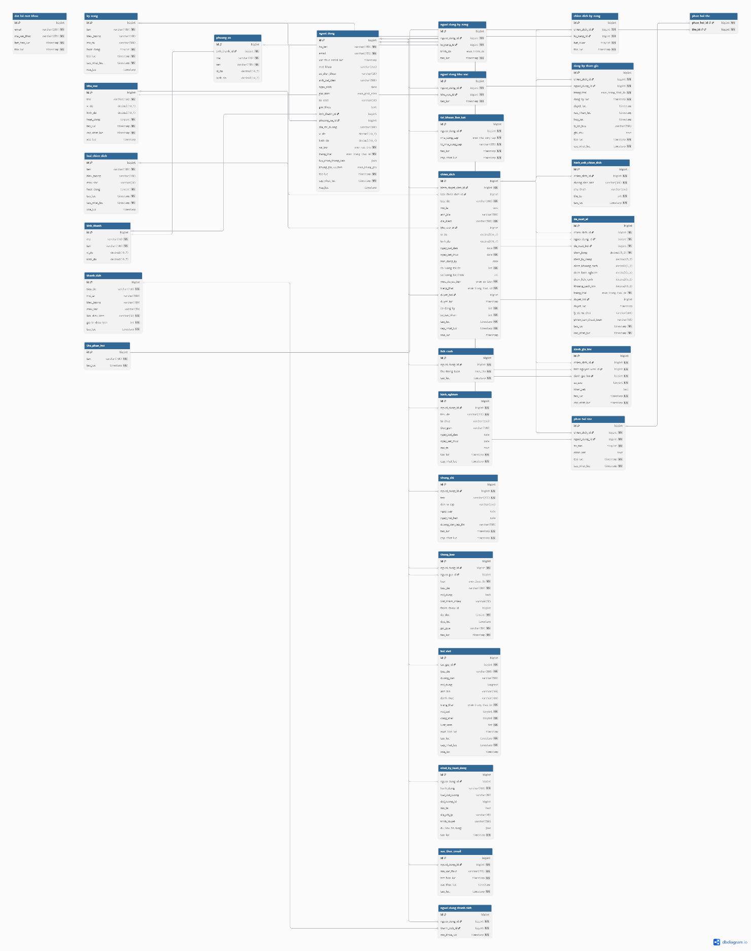
Hình ảnh 4: Database hệ thống

DEMO CHƯƠNG TRÌNH

Định hướng giải quyết bài toán
- Người dùng chưa đăng kí: Đăng ký tài khoản, Xem chiến dịch, Tìm kiếm chiến dịch
- Tình nguyện viên: Đăng kí tài khoản, Đăng nhập / Đăng xuất, Quản lý profile cá nhân, Quản lý hồ sơ năng lực, Tìm kiếm và xem chiến dịch, Tham gia chiến dịch, Review/đánh giá chiến dịch, Nhận đề xuất chiến dịch (Recommendation System), Tạo và quản lý chiến dịch, Điều phối nhân sự cơ bản
- Kiểm duyệt viên: Đăng nhập, Xem chiến dịch, Tìm kiếm chiến dịch, Duyệt chiến dịch, Xử lý phản hồi (feedback), Theo dõi nội dung hệ thống
- Admin: Đăng nhập, Xem chiến dịch, Tìm kiếm chiến dịch, Quản lý người dùng, Quản lý danh mục hệ thống, Quản lý phân quyền,Thống kê

Hoàn thiện ứng dụng

Giao diện Trang chủ(chưa đăng nhập)
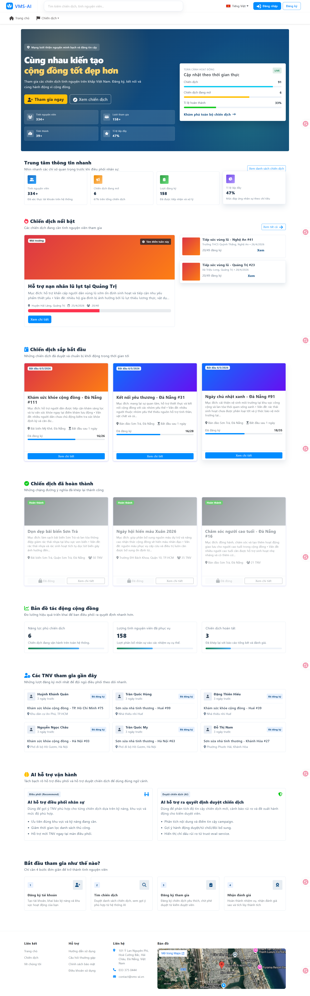
Hình ảnh 5.2.1: Giao diện trang chủ(chưa đăng nhập)

Giao diện Đăng ký
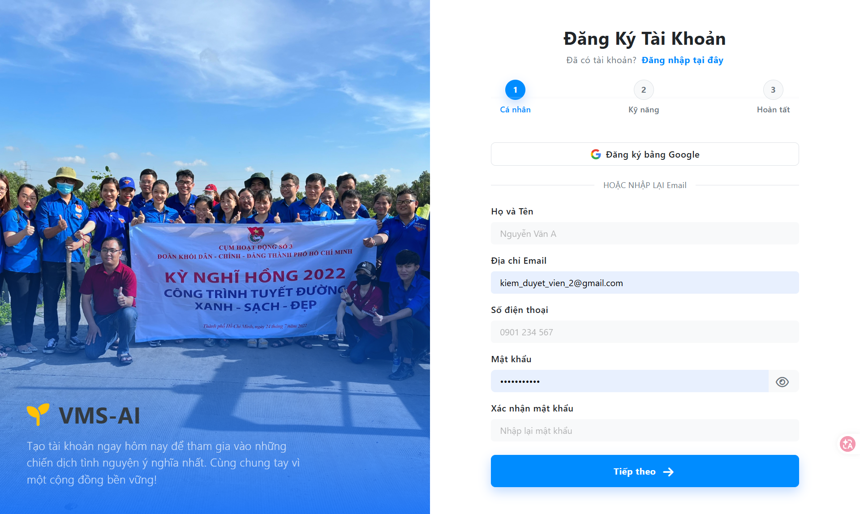
Hình ảnh 5.2.2.1: Giao diện Đăng ký (Bước 1)
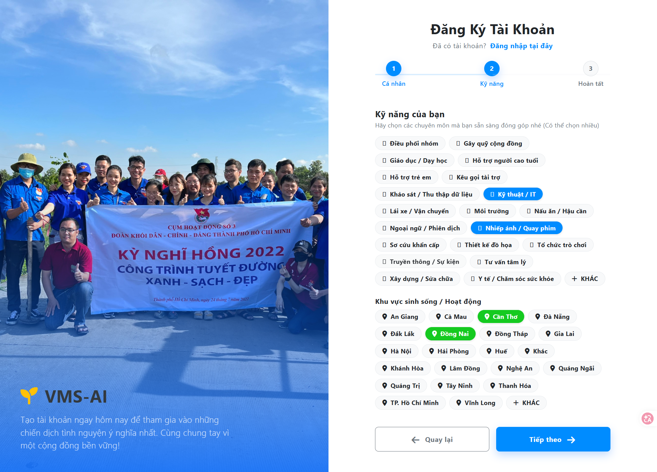
Hình ảnh 5.2.2.2: Giao diện Đăng ký (Bước 2)
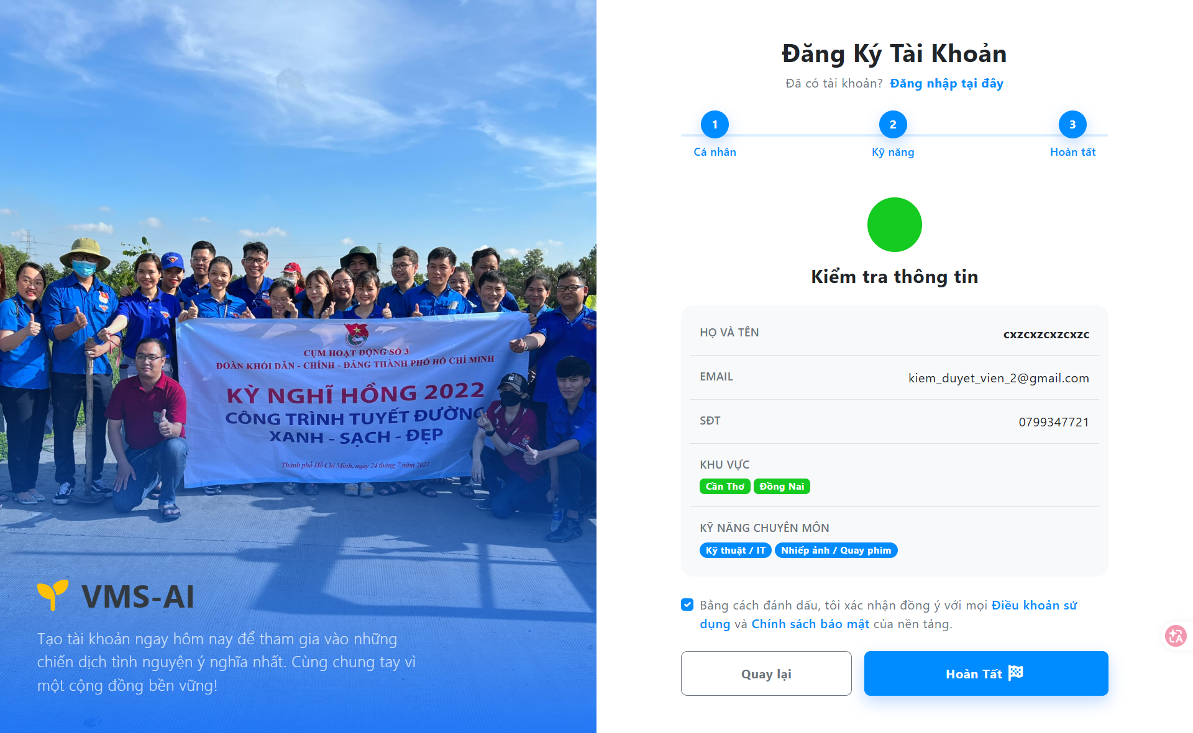
Hình ảnh 5.2.2.3: Giao diện Đăng ký (Bước 3)

Giao diện Đăng nhập
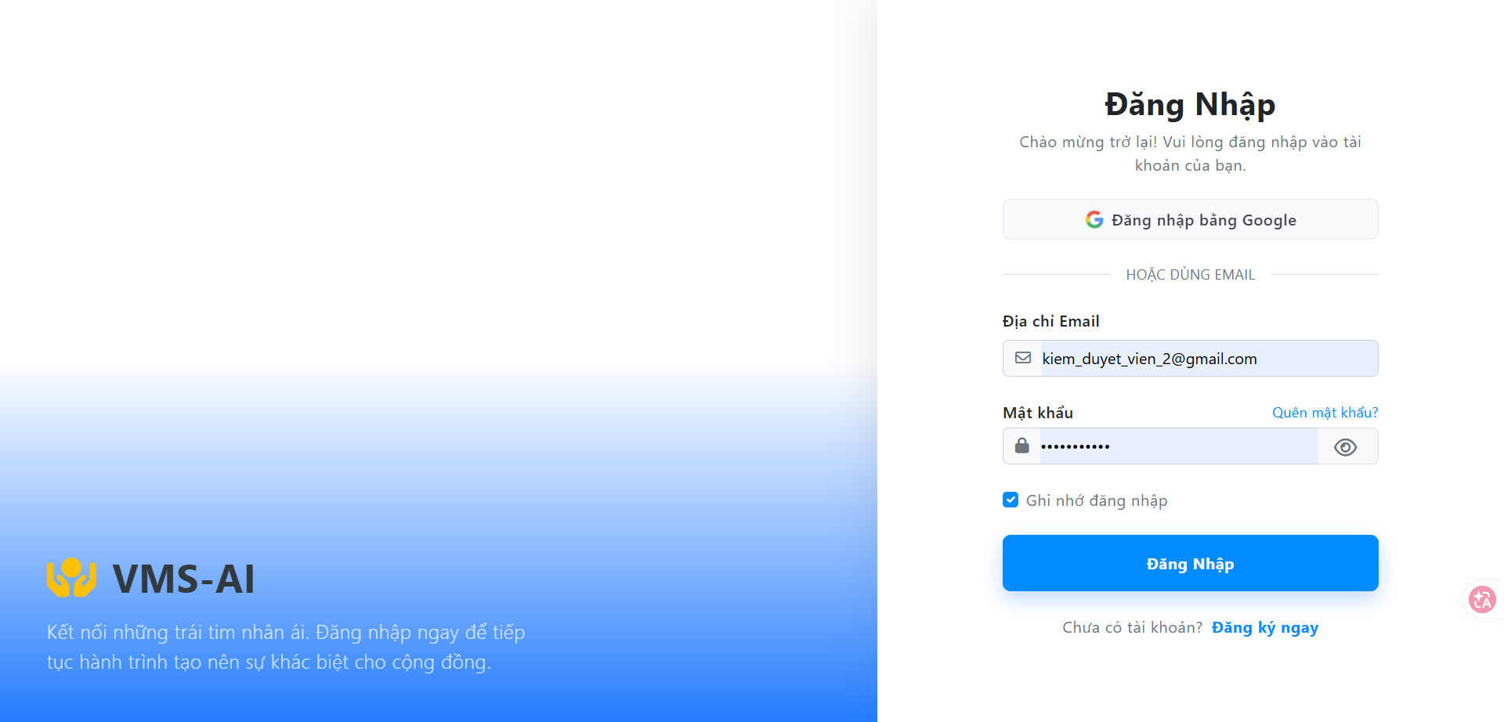
Hình ảnh 5.2.3: Giao diện Đăng nhập

Giao diện Quên mật khẩu
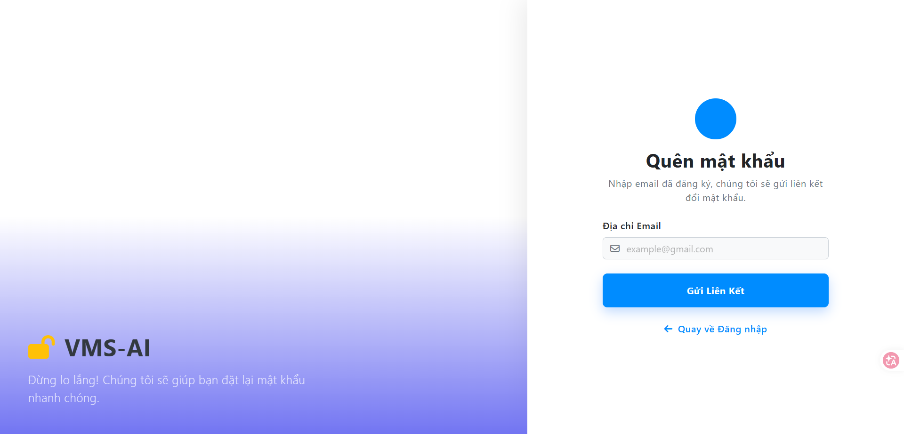
Hình ảnh 5.2.4: Giao diện quên mật khẩu

Giao diện Trang chủ (đã đăng nhập)
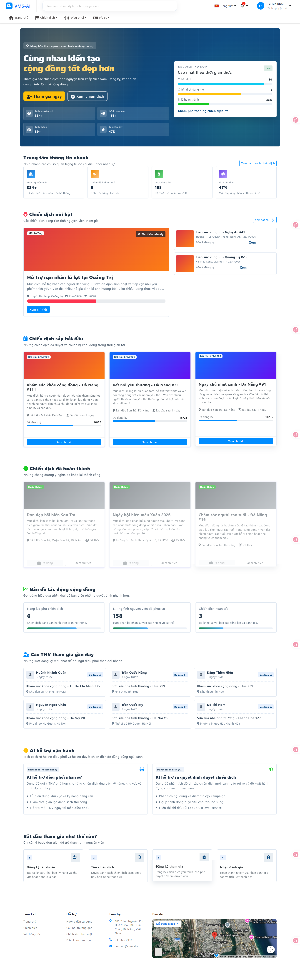
Hình ảnh 5.2.5: Giao diện Trang chủ (đã đăng nhập)

Giao diện Danh sách chiến dịch
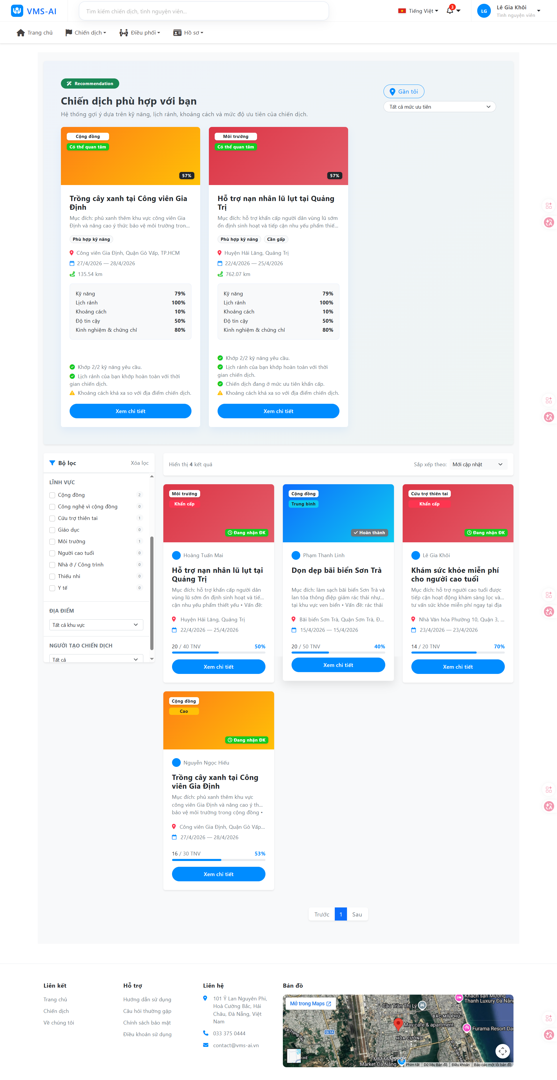
Hình ảnh 5.2.6: Giao diện Danh sách chiến dịch

KẾT LUẬN
Thời gian vừa qua là một thử thách lớn cho bản thân của mỗi cá nhân trong quá trình thực hiện khóa luận tốt nghiệp. Nhưng may mắn thay nhóm đã có cơ duyên gặp nhau, cùng bắt tay xây dựng ứng dụng nhằm vận dụng kiến thức đã học tập và nghiên cứu. Quãng thời gian dù không nhiều nhưng đem đến nhiều cung bậc cảm xúc và trải nghiệm tuyệt vời song hành với thử thách cam go. Điều đó giúp tập thể nhóm nói chung và bản thân mỗi sinh viên nói riêng rèn luyện được kỹ năng giải quyết vấn đề, chia nhỏ công việc, lên lịch trình, phân bố thời gian cụ thể... Dù đã cố gắng hết sức nhưng chắc chắn vẫn còn những điểm chưa thật sự hoàn thiện. Một cách khách quan khóa luận đã đạt được những kết quả bước đầu như sau:
Những công việc đã làm:
- Xây dựng được đa phần các chức năng cần thiết của hệ thống đã mô tả
- Giao diện website thân thiện, đẹp mắt cho người sử dụng.
- Thành công trong việc nghiên cứu sử dụng công nghệ mới để phát triển dự án.
- Hoàn thành dự án đúng thời gian quy định.
- Tuy vậy cần khắc phục những vấn đề.
Hạn chế:
- Do thiếu kinh nghiệm thực tế nên việc phân tích cơ sở dữ liệu gặp nhiều khó khăn, vẫn chưa tối ưu nhất đối với CSDL của hệ thống.
Hướng phát triển:
- Tiếp tục nghiên cứu thêm về tính thực dụng của hệ thống từ đó rút ra kinh nghiệm để có thể nâng cao kiến thức và hoàn thiện website ở mức độ cao hơn.

